**«Вертушка»**

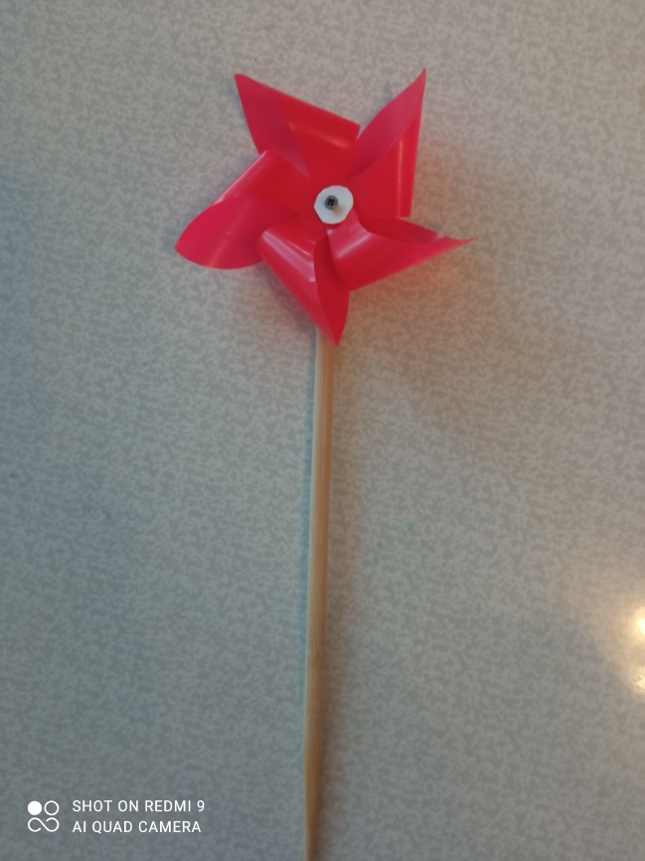

Игрушку-вертушку можно использовать в различных видах деятельности детей раннего и дошкольного возраста. В утренние или вечерние отрезки времени в индивидуальной работе или с небольшой подгруппой детей для развития и формирования речевого дыхания.

Данная игрушка-вертушка поможет детям научиться делать глубокий вдох через нос и равномерно выдыхать через рот направленную воздушную струю. В дальнейшем можно предложить детям регулировать силу выдыхаемого воздуха и его продолжительность. Объяснить зависимость скорости и длительности вращения вертушки от силы и продолжительности воздушной струи выдыхаемого воздуха.

Эти тренировки положительно влияют на развитие правильного звукопроизношения и речи в целом.

Такую игрушку- вертушку можно сделать своими руками.

1. Нам понадобиться:

шаблон для вертушки;

лист цветной пластиковой обложки от папки-скоросшивателя;

палочка от суши;

кусочек жёсткого пластика 1х1 см (для серединки);

1 металлическая маленькая шайбочка;

маленький шуруп;

шило;

клей момент;

отвертка;

зажигалка.

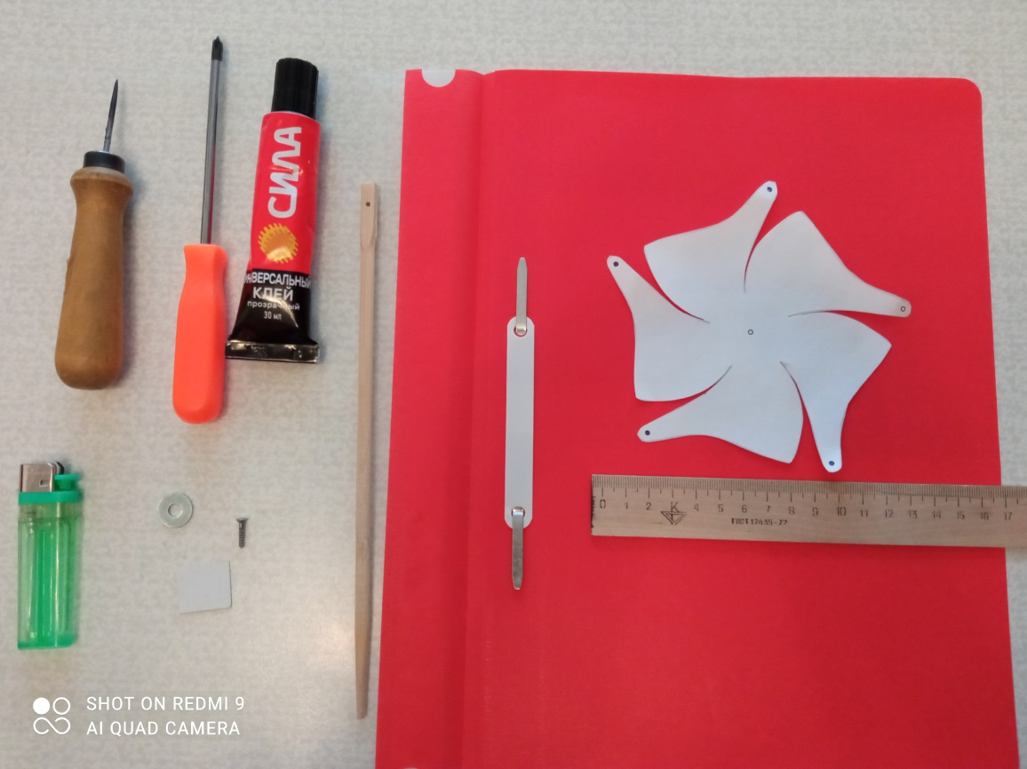

2. Перенесите трафарет на цветную обложку, выделите места проколов для сбора вертушки, аккуратно вырежьте.

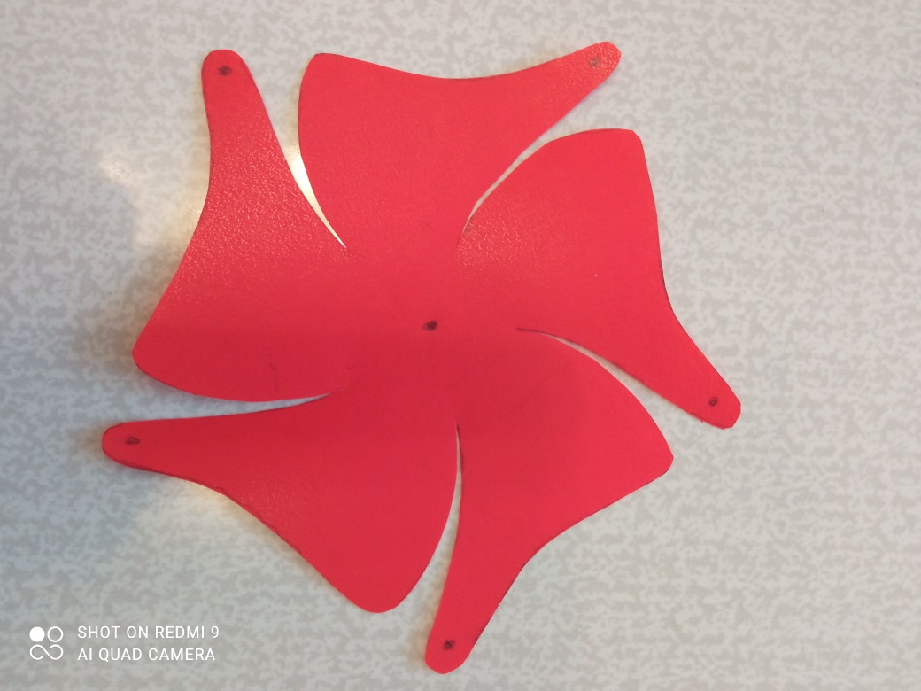

3. Соберите вертушку, последовательно загибая к середине свободные, отмеченные для прокола лепестки, нанося капельку клея между каждым слоем деталей.

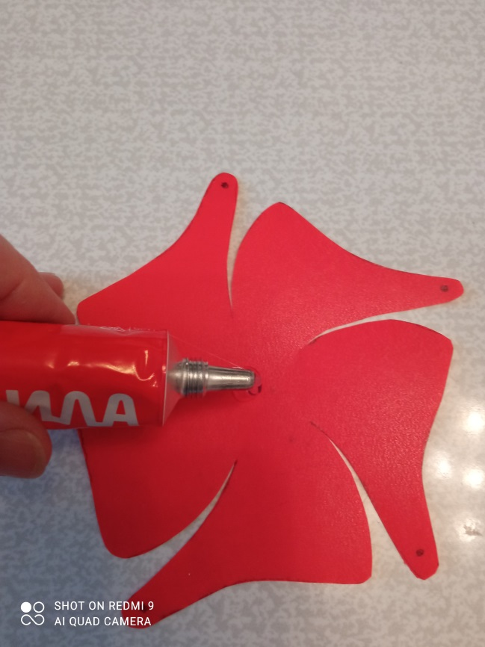 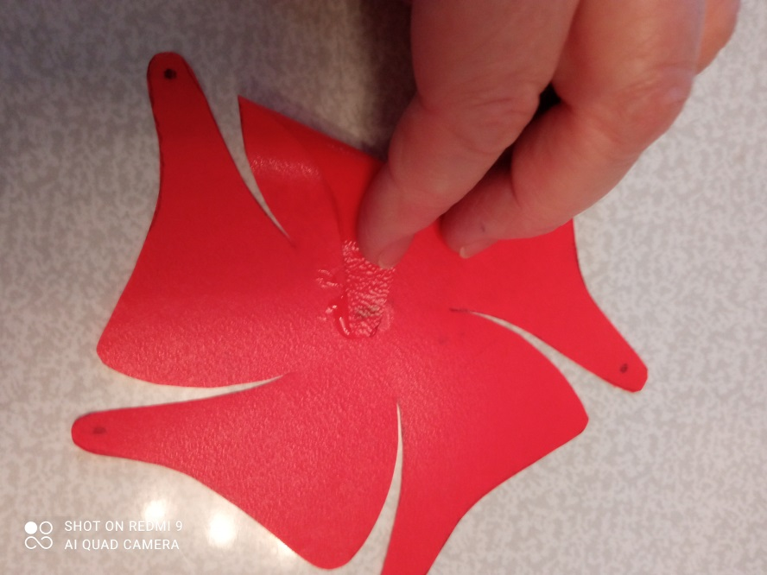

4. Нагрейте шило и сделайте прокол нужного диаметра в центре вертушки.

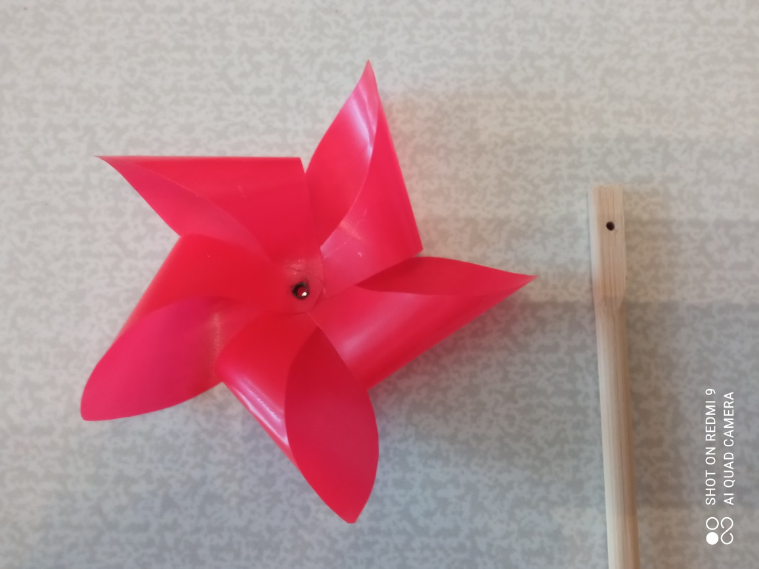

5. Вырежьте из плотного пластика круглую серединку, сделайте в ней прокол .

Соберите вертушку, нанизав на шуруп серединку, затем саму вертушку и металлическую шайбочку. Наличие шайбы обеспечит свободное и более легкое вращение вертушки.

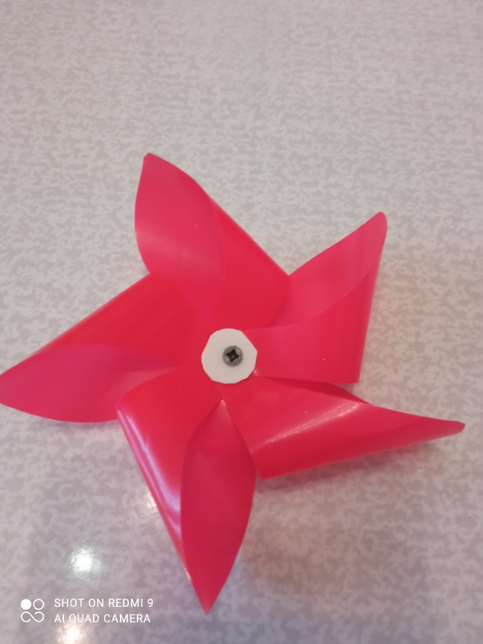 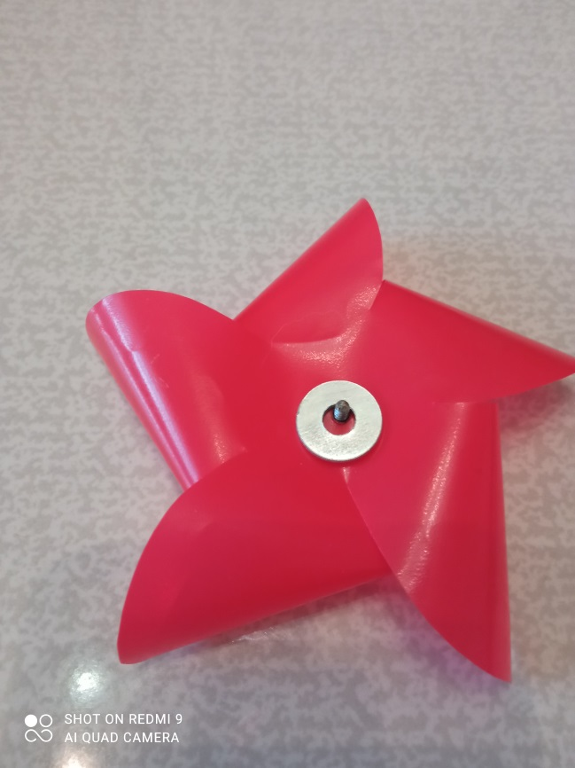

6. Возьмите палочку от суши и вкрутите в нее шуруп вместре с собранной вертушкой.

Отрегулируйте свободу вращения лопостей вертушки путем остабления шурупа.

 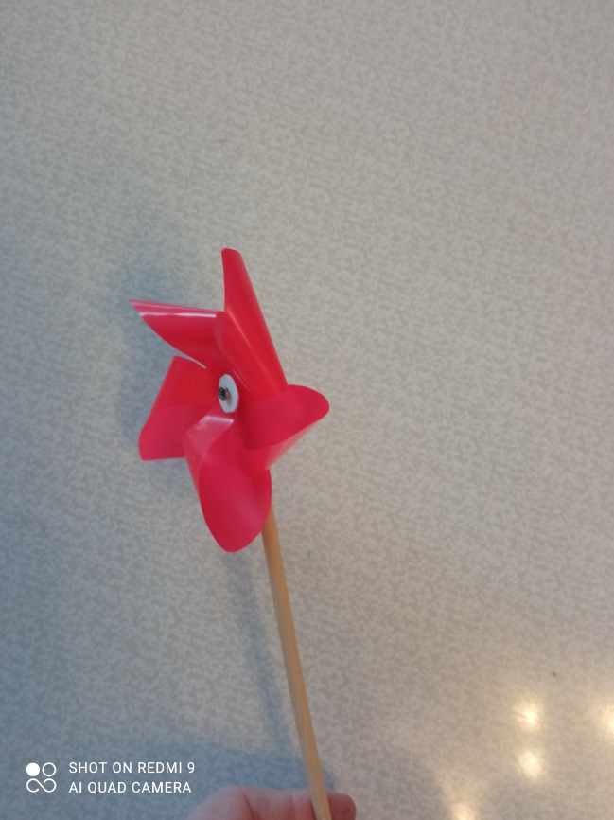

7. Игрушка-вертушка готова к использованию. Она вполнена из безопасного и практичного материала.